Guía de aprendizaje semana 14
Nombre del Estudiante |  |  | Curso: 1 año A
Nombre del Estudiante |  |  | Fecha: 06 al 10 de julio
Unidad: 2 | “jugar a leer”
O.A.P. | 10, 13
Habilidad | Comprender, identificar, extraer información explícita.
Docente: | Oriana Salinas Sanhueza | Asignatura: | Lenguaje y comunicación

¡Hola! Sii! Soy yo otra vez.
¿Listo para aprender una nueva letra?
¡Excelente! ¡Vamos a conocerla!

Él es el señor “F”, nos acompañará durante toda esta clase, junto a nuestras queridas vocales
¿Veamos cómo suenan junto a señor F?:


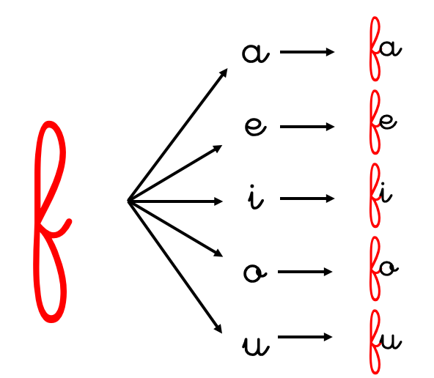
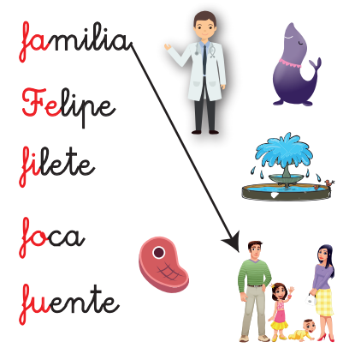

A ver, leamos juntos y juntas estas combinaciones, fuerte para que mamá te escuche.
¡Muy bien! Recuerda que nosotros trabajamos con letra manuscrita.

Colorea la letra “F” mayúscula y minúscula manuscrita.



I.- Encierra con una cuerdita y luego colorea las imágenes que contengan las sílabas fa, fe fi, fo, fu:




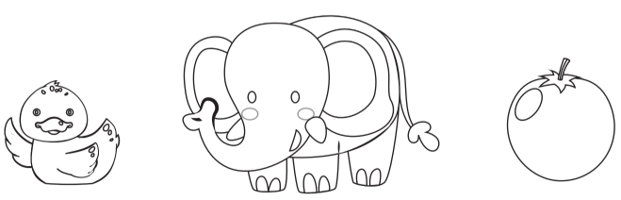

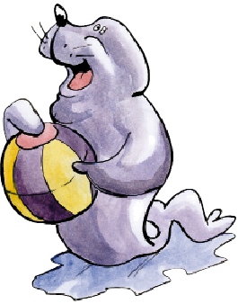
II.- Lee el siguiente texto, con la ayuda de un adulto:
La foca Filomena
La foca Filomena es famosa y no es fea. La foca salta alto y Verónica le saca una foto. ¿Una foto a la foca? ¡Sí, sí! Una foto a la famosa foca.
Esta foca es loca, se alimenta con pescados, miel y maní.
Filomena se comió unas paltas, se sintió mal, se asustó y se fue.
Filomena es la única que vive en las islas Filipinas.

III.- Completa las siguientes oraciones, de acuerdo al texto anterior:
1.- Filomena es una ____________________.
2.- La ____________________ salta alto.
3.- Verónica le saca una ____________________.
4.- Se alimenta con ____________________, miel y maní.
5.- Filomena es la única que vive en las ________________________.
IV.- Escribe el sonido inicial de cada imagen:






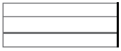

Solucionario
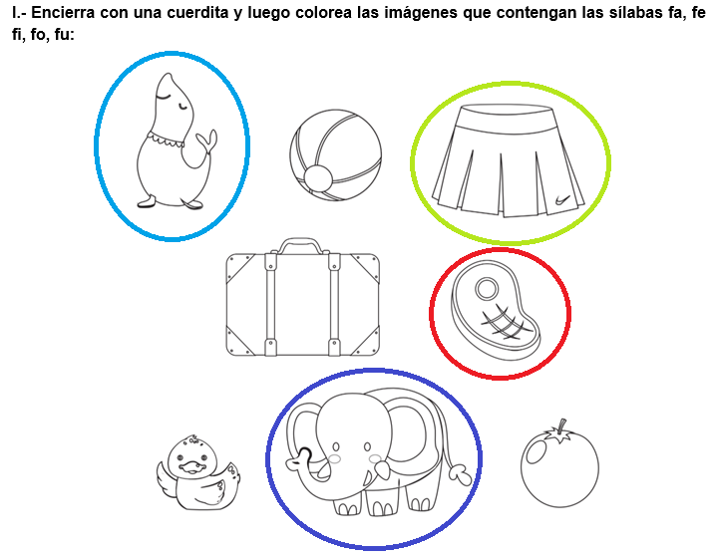
I.- Encierra con una cuerdita y luego colorea las imágenes que contengan las sílabas fa, fe fi, fo, fu:

III.- Completa las siguientes oraciones, de acuerdo con el texto anterior:
1.- Filomena es una foca.
2.- La foca salta alto.
3.- Verónica le saca una foto.
4.- Se alimenta con pescados, miel y maní.
5.- Filomena es la única que vive en las Filipinas.
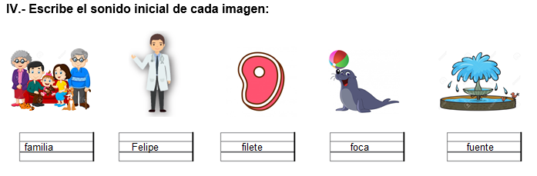
TAREA
- Trabaja en la página 82 a la 87 de tu cuaderno de caligrafix, para que no sea tan cansadora esta tarea, realiza una hoja cada día, así tendrás terminada la actividad al final de la semana.
- Realiza las actividades de las páginas 60, 61 y 62 de tu libro de lenguaje.
- Desafío semanal:
Resuelve el siguiente crucigrama, reforzando la letra “F”
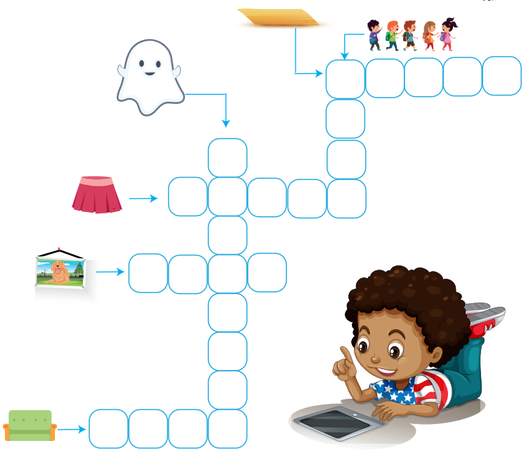

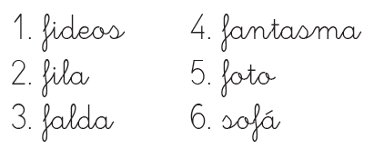
¡Felicitaciones!
Ya terminaste el trabajo y estoy seguro de que lo hiciste espectacular.
¡Nos vemos la próxima semana con una nueva letra!

